РАБОЧАЯ ПРОГРАММА
по курсу «Мировая художественная культура», 10 класс
Пояснительная записка
Рабочая программа по мировой художественной культуре в 10 классе составлена на основе Государственного стандарта общего образования, Примерной программы среднего образования по мировой художественной культуре. Материал по истории мировой художественной культуры представлен в учебнике Данилова Г.И. Мировая художественная культура от истоков доXVII века 10 класс Москва Дрофа, 2010.
Программа детализирует и раскрывает содержание стандарта, определяет общую стратегию обучения, воспитания и развития учащихся средствами учебного предмета в соответствии с целями изучения мировой художественной культуры, которые определены стандартом.
Рабочая программа по МХК представляет собой целостный документ, включающий разделы: пояснительную записку, требования к уровню подготовки учащихся, учебно-тематический план, содержание тем учебного курса, календарно-тематическое планирование, литература и средства обучения, приложения.
Образовательные цели и задачи курса:
изучение шедевров мирового искусства, созданных в различные художественно-исторические эпохи, постижение характерных особенностей мировоззрения и стиля выдающихся художников-творцов;
формирование и развитие понятий о художественно-исторической эпохе, стиле и направлении, понимание важнейших закономерностей их смены и развития в истории человеческой цивилизации;
освоение основных этапов развития русской художественной культуры как уникального и самобытного явления.
Воспитательные цели и задачи курса:
помочь школьнику выработать прочную и устойчивую потребность общения с произведениями искусства, находить в них нравственную опору и духовно-ценностные ориентиры;
способствовать воспитанию художественного вкуса;
подготовить компетентного читателя, зрителя и слушателя, готового к заинтересованному диалогу с произведениями искусства;
создание оптимальных условий для живого, эмоционального общения школьников с произведениями искусства на уроках, внеклассных занятиях.
Основные дидактические принципы:
Принцип непрерывности и преемственности. Курс для 10 предусматривает изучение МХК на основе единых подходов, исторически сложившихся и выработанных в системе школьного образования и воспитания. Материал, близкий в историческом или тематическом плане, раскрывается и обобщается на качественно новом уровне с учётом ранее изученного.
Принцип интеграции. Интеграция лежит в основе курса и является принципом построения его программы: комплексно и синхронно преподаются отечественная и зарубежная художественная культура и различные виды искусства.
Интегративный принцип открывает широкие возможности использования разносторонних связей с предметами гуманитарного цикла и реализации комплексной системы классных, внеклассных и внешкольных занятий учащихся искусством.
В данной программе сочетаются два подхода: исторический и тематический. Это поможет учащимся научиться связывать ряд проблем и явлений искусства с конкретным историко-культурным контекстом, синтезировать знания, которые получены ими в разнообразных дисциплинах гуманитарного цикла (литература, языки, история, география)
В старших классах школы предоставлена широкая панорама развития мировой художественной культуры от истоков до современности. Избранный исторический путь изучения позволяет учащимся на качественно новом уровне обобщить ранее приобретённые знания, умения и навыки, а главное – выработать представление о целостных художественных моделях мира.
Наиболее приоритетными становятся, во-первых, углублённое изучение важнейших этапов исторического развития мировой культуры, мотивация причин выдвижения на первый план одного из видов искусства, «прорастание» древних пластов культуры в искусстве настоящего времени. Во-вторых, постижение закономерностей смены художественных эпох, стилей и направлений. Главным системообразующим принципом на данном этапе является понятие о художественном стиле. Шедевры искусства и имена их выдающихся творцов также изучаются в общем контексте художественных стилей и направлений.
Актуальность курса “Мировая художественная культура” определяется тем, что в современных педагогических доктринах все большее значение приобретают идеи гуманизации содержания образования. В общеобразовательных школах России широко развиваются учебные предметы, связанные с гуманитарной областью знаний.
Программа курса активизирует и включает в культурологический контекст знания, полученные в процессе изучения изобразительного искусства, музыки, литературы, языков, истории, географии, обществоведения. Курс мировой художественной культуры формирует в сознании школьников целостную картину мира, развивает интерес к культурному своеобразию и взаимодействию этносов, воспитывает толерантность в гуманитарной сфере. На занятиях у детей должен сложиться определенный запас эстетических впечатлений, опыт общения с миром прекрасного, что, в свою очередь, призвано развить
у них потребность в постоянном расширении и пополнении эстетического опыта.
Важность культурологического воспитания вытекает из самой сущности культуры и необходимости «присвоения» ее ценностей и норм представителями подрастающего поколения в любом обществе.
Концепция изучения предмета:
ввести личность обучаемого в художественную культуру, сформировать ее готовность и способность к самостоятельному духовному освоению подлинных общечеловеческих и национальных художественных ценностей, способствовать всестороннему развитию и формированию творческих потенций молодого человека.
Содержание курса как предмета складывается из следующих компонентов:
– изучение различных видов художественной деятельности в их взаимосвязях и взаимовлияниях;
– изучение разнообразных проявлений художественного гения различных народов и наций в каждую конкретно-историческую эпоху;
– изучение общих закономерностей художественного развития человечества в контексте его социальной и культурной истории.

Прогнозируемые результаты.
На базовом уровне курс «Мировая художественная культура» систематизирует знания о культуре и искусстве, полученные на уроках изобразительного искусства, музыки, литературы и истории, формирует целостное представление о мировой художественной культуре, логике её развития в исторической перспективе, о её месте в жизни общества и каждого человека.
Для учебного предмета «Мировая художественная культура» на базовом уровне приоритетным является формирование умения самостоятельно и мотивированно организовывать свою познавательную деятельность; устанавливать несложные реальные связи и зависимости; оценивать, сопоставлять и классифицировать феномены культуры и искусства; осуществлять поиск и критический отбор нужной информации в источниках различного типа (в том числе и созданных в иной знаковой системе - «языки» разных видов искусств); использовать мультимедийные ресурсы и компьютерные технологии для оформления творческих работ; владеть основными формами публичных выступлений; понимать ценность художественного образования как средства развития культуры личности; определять собственное отношение к произведениям классики и современного искусства; осознавать свою культурную и национальную принадлежность.
Формы организации деятельности обучающихся – индивидуальная, групповая, фронтальная.

Программы для общеобразовательных школ, гимназий, лицеев. Мировая художественная культура. Г.И. Данилова. М. «Дрофа», 2008.
Учебник: Г.И. Данилова. Мировая художественная культура. От истоков до XVII века, М. «Дрофа», 2010.
Требования к знаниям, умениям и навыкам учащихся по мировой художественной культуре за курс 10 класса:
В результате изучения мировой художественной культуры ученик
должен знать / понимать
- особенности возникновения и основные черты стилей и направлений мировой художественной культуры;
- шедевры мировой художественной культуры;
- основные выразительные средства художественного языка разных видов искусства;
- роль знака, символа, мифа в художественной культуре.
уметь
- сравнивать художественные стили и соотносить их с определенной исторической эпохой, направлением, национальной школой, называть их ведущих представителей;
- пользоваться искусствоведческими терминами;
- осуществлять поиск, отбор и обработку информации в области искусства;
- аргументировать собственную точку зрения в дискуссии по проблемам мировой художественной культуры;
- выполнять учебные и творческие задания (доклады, рефераты, сочинения, рецензии).

Содержание курса.
Художественная культура первобытного общества и древнейших цивилизаций
Искусство первобытного человека
Первые художники Земли. Древнейшие сооружения человечества.Музыка, танец и пантомима
Художественная культура Древней Передней Азии
Возникновение письменности. Архитектура Месопотамии.
Изобразительное искусство. Музыкальное искусство.
Архитектура Древнего Египта
Пирамиды — «жилища вечности» фараонов. Скальные храмы и гробницы.
Изобразительное искусство и музыка Древнего Египта
Скульптурные памятники. Рельефы и фрески. Сокровища гробницы Тутанхамона.
Музыка, театр и поэзия
Художественная культура Мезоамерики.
Художественная культура классического периода. Художественная культура ацтеков.
Художественная культура майя. Художественная культура инков.
Художественная культура Античности
Эгейское искусство
Шедевры архитектуры. Фрески Кносского дворца. Вазопись стиля Камарес
Архитектурный облик Древней Эллады
Архитектура архаики: греческая ордерная система. Архитектура классики. Афинский Акрополь. Архитектура эллинизма. Пергамский алтарь
Изобразительное искусство Древней Греции
Скульптура и вазопись архаики. Изобразительное искусство классического периода. Скульптурные шедевры эллинизма.
Архитектурные достижения Древнего Рима
Архитектура периода Римской республики. Шедевры архитектуры эпохи Римской империи.
Изобразительное искусство Древнего Рима
Римский скульптурный портрет. Фресковые и мозаичные композиции .
Театр и музыка Античности
Трагики и комедиографы греческого театра. Театральное и цирковое искусство Древнего Рима. Музыкальное искусство Античности.
Художественная культура Средних веков
Мир византийской культуры
Достижения архитектуры. Мерцающий свет мозаик. Искусство иконописи. Музыкальная культура.
Архитектура западноевропейского Средневековья
Романский стиль архитектуры. Архитектура готики.
Изобразительное искусство Средних веков
Скульптура романского стиля. Скульптура готики. Искусство витража.
Театр и музыка Средних веков
Литургическая драма. Средневековый фарс. Достижения музыкальной культуры. Музыкально-песенное творчество трубадуров, труверов и миннезингеров.
Художественная культура Киевской Руси
Архитектура Киевской Руси. Изобразительное искусство.
Развитие русского регионального искусства
Искусство Великого Новгорода. Искусство Владимиро-Суздальского княжества. Искусство Московского княжества.
Искусство единого Российского государства
Искусство периода образования государства. Искусство периода утверждения государственности. Искусство России на пороге Нового времени.
Театр и музыка
Возникновение профессионального театра. Музыкальная культура.
Художественная культура средневекового Востока
Художественная культура Индии
Шедевры архитектуры. Изобразительное искусство. Музыка и театр.
Художественная культура Китая
Шедевры архитектуры. Изобразительное искусство.
Искусство Страны восходящего солнца
Шедевры архитектуры. Садово-парковое искусство. Изобразительное искусство.
Художественная культура исламских стран
Шедевры архитектуры. Особенности изобразительного искусства. Литература и музыка.
Художественная культура Возрождения
Изобразительное искусство Проторенессанса и Раннего Возрождения
Джотто. Живопись Раннего Возрождения. В мире образов Боттичелли. Скульптурные шедевры Донателло.
Архитектура итальянского Возрождения
Флорентийское чудо Брунеллески. Великие архитекторы эпохи Возрождения.
Титаны Высокого Возрождения
Художественный мир Леонардо да Винчи. Бунтующий гений Микеланджело. Рафаэль — «первый среди великих»
Мастера венецианской живописи
Творчество Беллини и Джорджоне. Художественный мир Тициана. Творчество Веронезе и Тинторетто.
Искусство Северного Возрождения
Ренессанс в архитектуре Северной Европы. Живопись нидерландских и немецких мастеров. В мире фантасмагорий Босха. Творческие искания Брейгеля. Творчество Дюрера.
Музыка и театр эпохи Возрождения
Музыкальная культура. Итальянская комедия. Театр Шекспира.
Учебно –методическое обеспечение
1. Акимова Л.И. Искусство Древней Греции. Геометрика. Архаика/Л.И. Акимова. – СПб., 2007.
2. Акимова Л.И. Искусство Древней Греции. Классика/Л.И.Акимова. – СПб., 2007.
3.Альбанезе М. Древняя Индия. От возникновения до XIII века/М. Альбанезе. – М., 2003.
4. Даниэль С.М. Рококо/С.М. Даниэль. – СПб., 2007.
5. Емохонова Л.Г. Художественная культура буддизма/Л.Г. Емохонова. – М., 2007.
6. Емохонова Л.Г. Художественная культура ислама/Л.Г. Емохонова. – М., 2007.
7. Искусство: энциклопедический словарь школьника / сост. П.Кошель. – М., 2000.
8. Китай. Земля небесного дракона / под общ. ред. Э.Л.Шонесси. – М., 2001.
9. Кун Н.А. Легенды и мифы Древней Греции / Н.А.Кун. – М., 2005.
10. Лисовский В.Г. Архитектура эпохи Возрождения. Италия/В.Г.Лисовский. – СПб., 2007.
11. Русская живопись: энциклопедия / под ред. Г.П.Конечна. – М., 2003.
12. Степанов А.В. Искусство эпохи Возрождения. Италия. XIV–XV века/А.В.Степанов. – СПб., 2005.
13. Степанов А.В. Искусство эпохи Возрождения. Италия. XVI век/А.В.Степанов. – СПб., 2007.
14. Энциклопедия искусства XX века/сост. О.Б.Краснова. – М., 2003 г.
15. В.В. Мавродин «Рождение новой России.», - М.,1998г.
16. Очерки русской культуры. Высшая школа МГУ 1990 г. Б.А.Рыбаков.
17. История русской музыки. Т. 1. От древнейших времен до середины 19 века. 1973. О. Левашёва, Ю. Келдыш, А. Кандинский.
18. Русская лира. «Очерки о музыкальной России».1971.Миронов А.Г.
19. О русском искусстве. Собрание сочинений т. 24. М., 1953. Горький А.М.
20. У истоков русского театра. Кузьмин А.И. М. 1984.

Интернет -ресурсы
1.Коллекция «Мировая художественная культура»
http://artclassic/edu.ru
2.Музыкальная коллекция
http://music.edu.ru
3.Архитектура России
http://www.archi.ru
4. «Культура России»
http://www.russianculture.ru
5. Музеи России
http://www.museum.ru
6.Antiqua - энциклопедия древнегреческой и римской мифологии
http://www.greekroman.ru
7.Archi-tec.ru – история архитектуры, стили архитектуры, мировая архитектура
http://www.archi-tec.ru
8. ARHTYX.ru. Всеобщая история искусств.
http://www.artyx.ru
9. Belcanto.Ru – в мире оперы.
http://www.belcanto.ru
10. Классическая музыка
http://www.classic-music.ru
11. Мировое искусство
http://www.world.art
12.Архитектура Москвы: материалы для занятий по москововедению
http://e-project.ru/mos/
13. Виртуальная картинная галерея Александра Петрова.
http://petrov-gallery.narod.ru
14. Виртуальный каталог икон.
http://www.wco.ru/icons/
15. Виртуальный музей живописи
http://www.museum-online.ru
16. Виртуальный музей Лувр.
http://louvre.historic.ru
17. Государственный Русский музей.
http://www.rusmuseum.ru
18. Государственная Третьяковская галерея.
http://www.tretyakov.ru
19. Государственный Эрмитаж.
http://www.hermitagemuseum.org
20. Древний мир. От первобытности до Рима. Электронное приложение к учебнику по МХК.
http://www.mhk.spb.ru
21. Замки Европы
http://www/castles.narod.ru
22. Импрессионизм
http://.impressionism.ru
23. История изобразительного искусства.
http://www.arthistory.ru/
24. Московский Кремль:
виртуальная экскурсия.
http://www.moscowkremlin.ru
25..Музеи Московского Кремля.
http://www.kremlin.museum.ru
26.Народы и религии мира.
http://www.cbook.ru/peoples/
27. Репин Илья Ефимович.
http://www.ilyarepin.org.ru
28. Российская история в зеркале изобразительного искусства.
http://www.sgu.ru/rus_hist/
29. Современная мировая живопись.
http://www.wm-painting.ru
30. Энциклопедия Санкт-Петербурга.
http://www.encspb.
Задания для проведения промежуточной аттестации по МХК, 10 класс

Инструкция
Распечатайте теоретические задания, выполните их и привезите на бумажном носителе в день собеседования (зачетный день) для проверки.

1 полугодие
Выполните тест
1. Композиция из цветного стекла- это…
а) сграффито; б) витраж; в) мозаика;
2. Батальный жанр посвящен-
а) истории народа; б) жизни далёкого и недавнего прошлого; в) войне и сражениям;
3. Что НЕ относится к жанрам живописи ?
а) анималистический; б) марина; в) поэма;
4. Композиция, выложенная кусочками смальты – это…
а) мозаика; б) витраж; в) керамика;
5. Выделите семь чудес света из предложенных великих сооружений.
а) Великая китайская стена; б) храм Амона-Ра в Карнаке ; в) пирамиды в Гизе; г) колоссы Рамзеса 11 в Абу-Симбеле
д) колосс Родосский; е) храм Артемиды в Эфесе; ж) Вавилонская башня; з) Александрийский маяк
и) Московский Кремль; к) Мавзолей Тадж-Махал; л) Геликарнасский мавзолей; м) Статуя Зевса Олимпийского
н) Висячие сады Семирамиды
6. Первым видом искусства в истории первобытного общества было:
а) архитектура; б) наскальная живопись; в) танец
7. Назовите имя фараона, гробницу которого обнаружил в 1922 году английский археолог Х. Картер.
а) Аменхотеп; б) Эхнатон; в) Тутанхамон
8. Как называется самый знаменитый древнегреческий храм?
а) Акрополь; б) Парфенон; в) Илион
9. Средние века охватывают период времени:
а) с V века до н. э. до V века н. э.; б) с V века н. э. до ХV века н. э; в) с Х века н. э. до ХVII века н. э.
10. Культ прекрасной дамы возник:
а) в рыцарской поэзии; б) в фольклоре; в) в христианской литературе
11. Основное влияние на искусство Древней Руси оказало:
а) искусство Западной Европы; б) искусство Древнего Востока; в) искусство Византии
12. Наиболее значительным видом искусства в Древней Руси было:
а) музыка; б) литература; в) храмовое зодчество
13. Самое великое произведение Андрея Рублева называется
а) «Деисус»; б) «Троица»; в) «Оранта»
14. В искусстве Месопотамии и Ирана образ гения-охранителя в виде фигуры человекоголового быка:
а) Мекка б) Шеду в) Ведун 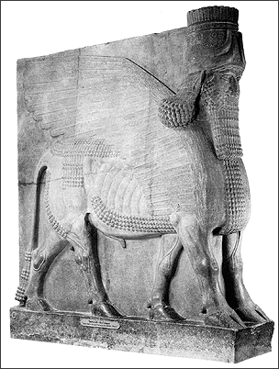
15. Выберете перечисленные ниже шедевры Японской культуры:
а) зиккурат Этеменанки; б) Тадж-Махал; в) Великая стена; г) глиняная армия Шихуанди; д) ворота богини Иштар
е) Ступа в Санчи; ж) сад камней в монастыре Рёандзи
16. Индийской культуре принадлежат:
а) возникновение буддизма; б) театр Кабуки; в) изобретение пороха; г) изобретение фарфора; д) книгопечатание
е) чайная церемония; ж) искусство танца полное внутреннего смысла; з) икэбана
17. Что или кто является лишним в ряду?
а) Дольмен, кромлех, арена, менгир
б) Драма, карикатура, комедия, трагедия
в) Лувр, Колизей, Эрмитаж, Третьяковская галерея
г) Мозаика, витраж, фреска, готика
д) Анималист, лингвист, баталист, маринист
18. Палетка фараона Нармера это:
а) каменная плита для растирания красок; б) фреска на стене гробницы; в) образец письменности в Древнем Египте
19. Где находится храм Амона-Ра
а) в Карнаке; б) в Луксоре; в) в Фивах
20. Зиккурат это:
а) замок; б) храм; в) дворец
21. Что изображено:
1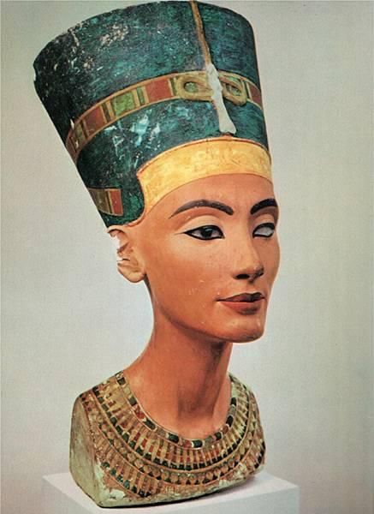 2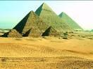
а) Нефертити; б) Египетские пирамиды; в) Ворота богини Иштар (Междуречье); г) Каменная голова ольмеки;
д) Золотая маска Тутанхамона;е) Пирамида Кукулькана (майя)

22. Что изображено:
а) Собор Нотер-Дам в Париже
б) Собор в Кёльне
в) Собор в Реймсе
г) Собор дожей в Венеции
д) Собор Святой Анны в Вильнюсе
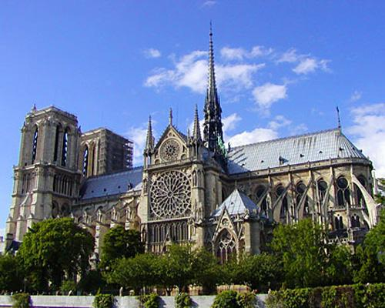
23. Столица Византийского государства.
а) Константинополь б) Москва в) Владимир
24. Какой из этих стран принадлежит это произведение искусства 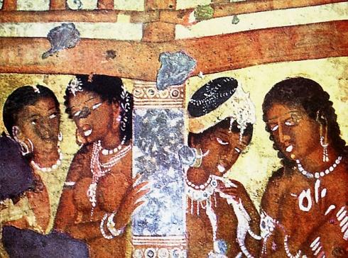
а) Индия б) Китай в) Япония

2 полугодие
Выполните тест
1. Гравюра на металле - это…
а) офорт; б) эстамп; в) литография;
2. Музыка - это…
а) вид искусства; б) ноты инструменты и т.д.; в) структура видов искусств;
3 .Фреска пишется…
а) по сырой штукатурке; б) восковыми красками; в) на холсте;
4. Анималистический жанр предполагает изображение-
а) сказочных животных и птиц; б) животного; в) человека;
5. Выделите семь чудес света из предложенных великих сооружений.
а) Великая китайская стена; б) храм Амона-Ра в Карнаке ; в) пирамиды в Гизе; г) колоссы Рамзеса 11 в Абу-Симбеле
д) колосс Родосский; е) храм Артемиды в Эфесе; ж) Вавилонская башня; з) Александрийский маяк
и) Московский Кремль; к) Мавзолей Тадж-Махал; л) Геликарнасский мавзолей; м) Статуя Зевса Олимпийского
н) Висячие сады Семирамиды
6. Первые образцы изобразительного искусства первобытного человека были обнаружены
а) в горах; б) на дне моря; в) в пещерах;
Как называлась великая книга мудрости древнееврейского народа?
а) Новый завет; б) Библия; в) Евангелие
Кто создал великие эпические поэмы «Илиада» и «Одиссея»?
а) Гесиод; б) Эсхил; в) Гомер
Устремленность строения к небу, легкость конструкции, витражи – характерные черты стиля:
а) романский стиль; б) готический стиль; в) стиль ампир
Труверы, трубадуры, ваганты, голиарды – это:
а) средневековые воины; б) средневековые бродячие певцы; в) разбойники с большой дороги
Наиболее значительным центром культуры Древней Руси был
а) Новгород; б) Киев; в) Ростов Великий
12. Главным видом изобразительного искусства на Руси было:
а) иконопись; б) живопись; в) скульптура
Московский Кремль был построен с помощью:
а) немцев; б) французов; в) итальянцев
14. Это всемирно известный памятник Крито-микенской архитектуры:
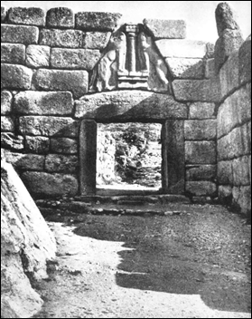
а) Афинские колонны; б) Львиные ворота; в) Ворота богини Иштар
15. Выберете перечисленные ниже шедевры Индийской культуры:
а) зиккурат Этеменанки; б) Тадж-Махал; в) Великая стена; г) глиняная армия Шихуанди; д) ворота богини Иштар
е) Ступа в Санчи; ж) сад камней в монастыре Рёандзи
16. Китайской культуре принадлежат:
а) возникновение буддизма; б) театр Кабуки; в) изобретение пороха; г) изобретение фарфора; д) книгопечатание
е) чайная церемония; ж) искусство танца полное внутреннего смысла; з) икэбана
17. Что или кто является лишним в ряду?
а) Дольмен, кромлех, арена, менгир
б) Драма, карикатура, комедия, трагедия
в) Лувр, Колизей, Эрмитаж, Третьяковская галерея
г) Мозаика, витраж, фреска, готика
д) Анималист, лингвист, баталист, маринист
18. Самая большая пирамида
а)Хефрена б) Хеопса в) Микерина
19. На каком берегу Нила находится Долина царей?
а) левом б) правом в) на обоих
20. В каком году Колумб открыл Америку?
а)1576 г. б) 1782г. в) 1492 г.
21. Что изображено:
1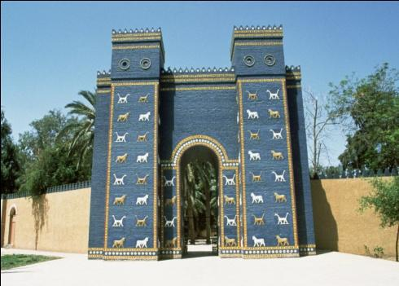
2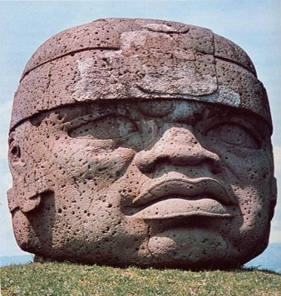
а) Нефертити; б) Египетские пирамиды; в) Ворота богини Иштар (Междуречье); г) Каменная голова ольмеки;
д) Золотая маска Тутанхамона; е) Пирамида Кукулькана (майя)
22. Что изображено:
а) Собор Нотер-Дам в Париже
б) Собор в Кёльне
в) Собор в Реймсе
г) Собор дожей в Венеции
д) Собор Святой Анны в Вильнюсе
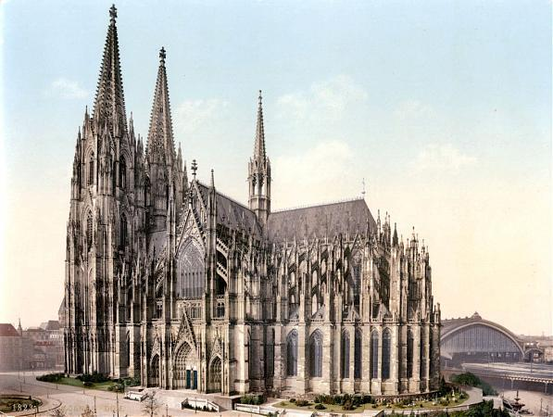

23. Какой храм изображён на рисунке?
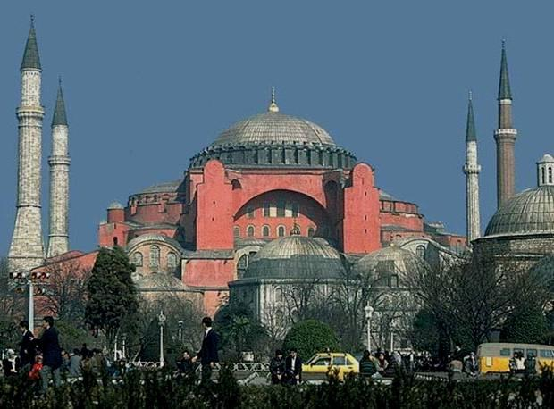
а) София Киевская
б) София Константинопольская
в) София Новгородская
24. Какой из этих стран принадлежит это произведение искусства
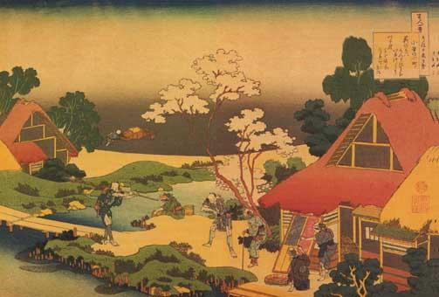
а) Индия б) Китай в) Япония

В помощь учащемуся
Приложения

Что можно рассказать о произведении архитектуры.
1. Принадлежность к культурно-исторической эпохе, художественному стилю, направлению.
2. Что вам известно об истории создания архитектурного сооружения и его авторе?
3. Какое воплощение в нем нашла формула Витрувия «Польза. Прочность. Красота»?
4. художественные средства и приемы создания архитектурного образа (симметрия, ритм, пропорции, светотеневая моделировка, масштаб).
5. Принадлежность к виду архитектуры, объемные сооружения ( общественные, жилые, или промышленные), ландшафтная (садово-парковая или малых форм), градостроительная
6. Связь между внешним и внутренним обликом архитектурного сооружения. Как оно вписано в окружающую среду?
7. Использование других видов искусства в оформлении его архитектурного облика.
8. Какое впечатление оно оказывает на ваши чувства и настроение? Какие ассоциации вызывает у вас его художественный образ? Почему?

Как анализировать произведение живописи.

1. Сведения об авторе произведения. Какое место оно занимает в его творчестве?
2. История создания живописного произведения.
3. Принадлежность к культурно-исторической эпохе, художественному стилю и направлению.
4. Смысл названия. Особенности сюжета и композиции картины.
5. Основные средства создания художественного образа: колорит, рисунок, светотень, фактура, манера письма.
6. Принадлежность к жанру: историческому, бытовому, батальному, портрету, пейзажу, натюрморту, интерьеру.
7. Каковы ваши личные впечатления от произведения живописи.

Анализ произведения скульптуры.

1. Что вам известно об авторе этого произведения? Какое место оно занимает в его творчестве?
2. История создания скульптурного произведения.
3. Принадлежность к культурно-исторической эпохе, художественному стилю и направлению.
4. Смысл названия. Особенности сюжета и композиции.
5. Принадлежность к видам скульптуры: монументальная, монументально-декоративная или станковая.
6. Использование материалов и техника их обработки (лепка из глины, пластилина, воска или гипса, высекание из камня, вырезание из дерева или кости, отлив, ковка, чеканка из метала).
7. Каково ваше впечатление от произведения скульптуры?

Анализ произведения музыки.

1. Что вам известно о композиторе этого произведения? Какое место оно занимает в его творчестве?
2. История создания музыкального произведения.
3. Принадлежность к культурно-исторической эпохе, художественному стилю и направлению.
4. Основные средства создания музыкального художественного образа: ритм, мелодия, гармония, полифония, фактура, тембр.
5. Принадлежность к музыкальному жанру по функциональному признаку, месту исполнения, типу создания, способу исполнения.
6. Принадлежность к музыкальной форме, одно-, двух- и трехчастная, сонатная, вариация, рондо, цикл.
7. Связь музыкального произведения с другими видами искусства.
8. Что вы могли бы сказать о характере воздействия музыкального произведения на ваши чувства и эмоции?

Как сделать рецензию на театральный спектакль (опера, балет, кинофильм)

1. Кто является автором литературного сценария?
2. Кто является постановщиком (режиссером) спектакля или фильма?
3. Сравните режиссерский замысел с литературным произведением
4. Отметьте характерные особенности игры актеров.
5. Что можно сказать о декорациях спектакля и костюмах актеров?
6. Какой характер носит музыкальное оформление спектакля?
7. Знакомы ли вам критические оценки данного фильма или спектакля? Какого ваше личное мнение?

Как подготовиться к семинару или диспуту.

1. Обдумай содержание предложенной темы, познакомьтесь с вопросами и заданиями к ней.
2. Выберите один – два вопроса, особенно заинтересовавшие вас, и подберите соответствующую литературу (научную, справочную, альбомы по искусству, материалы Интернета). Сделайте краткий конспект необходимых вам положений.
3. Продумайте и запишите план выступления (простой или сложный, цитатный или тезисный). Подберите необходимые примеры, иллюстрирующие вашу речь. Оформите свое выступление.
4. Подготовьтесь к участию и в роли оппонента. Заранее продумайте систему вопросов, на которые вы бы хотели получить развернутые ответы.
5. Во время проведение семинара (Диспута) записывайте основные положения и интересные мысли, которые могут вам пригодиться в дальнейшем. Помните что важно не только уметь отстаивать свое мнение, но и уважать чужое.
6. Попробуйте оценить (сделать рецензию) выступления ваших товарищей и подвести итог (выступить с заключительным словом). Помните, что любое обобщение необходимо делать не только на основе личных впечатлений, но и на анализе произведений искусства.

Как написать реферат.

1. Титульный лист:
- название учреждение;
- название предмета;
- тема работы;
- автор: класс, фамилия, имя;
- год написания.

2. План работы (Знакомство с творчеством направлением):
1. Вступительная часть. (Характерные особенности данного исторического периода; особенности развития вида искусств в данный исторический период; место раскрываемой темы в данном виде искусств в данный исторический период)
2. Раскрытие темы:
а) История зарождения данного направления, его основная идея;
б) Основные характерные особенности и проявления данного направления;
в) Самые известные персоналии в дано направлении и их произведения.
г) Раскрытие характерных признаков на примере одного произведения данного направления.
2. План работы (Знакомство с творчеством деятеля культуры):
1. Вступительная часть. (Характерные особенности данного исторического периода; особенности развития вида искусств в данный исторический период; место творчества автора в данном виде искусств в данный исторический период)
2. Раскрытие темы:
а) Краткое жизнеописание автора, связанное с развитием творчества;
б) Основные характерные особенности творчества данного автора;
в) Самые известные произведения.
г) Раскрытие характерных признаков на примере одного произведения.

3. Заключительная часть.
Особое мнение автора о данном направлении или творчестве деятеля культуры, обоснованное на примере одного или нескольких произведений, или на сравнительной характеристике с другими направлениями или авторами.

4. Список используемой литературы или Интернет сайтов.

О работе с вопросами о жанрах или направлениях того или иного культурного периода
I. Работа со справочной литературой.
1. Найди определение жанра или направления. Из определения выдели:
- временной период, к которому принадлежит данный жанр или направление;
- основные виды искусства, которым этот жанр или это направление присущ;
- основные деятели культуры, работающие в этом жанре, направлении.
2. Найди все что, характерно выявленному временному периоду.
3. Найдите справочные материалы по жизнеописанию и творчеству всех деятелей культуры.
4. Какого место данного жанра или направления в определенных видах искусства.
II. Работа с беллетристикой:
1. Познакомься с творчеством найденных деятелей искусства: посмотри их картины, почитай отрывки произведений, послушай музыку и т.д. – найди признаки изучаемого жанра или направления.
2. Прочти отзывы исторических личностей о том временном периоде, и самом жанре и направлении.

